附件：
网络公选课学习登录教程
1．首先登录学校主页，选择服务大厅
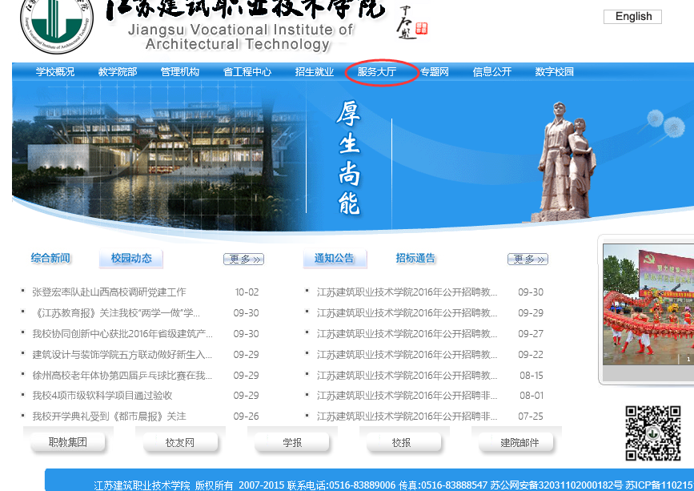

2.根据学生自己选课课程名称选择相应的版块学习。
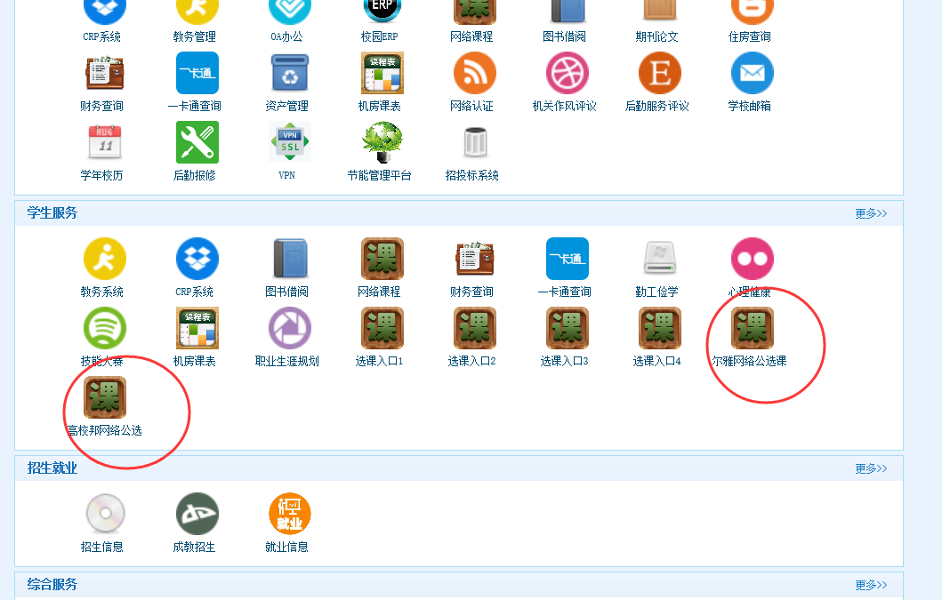
3．尔雅网课界面：点击登录
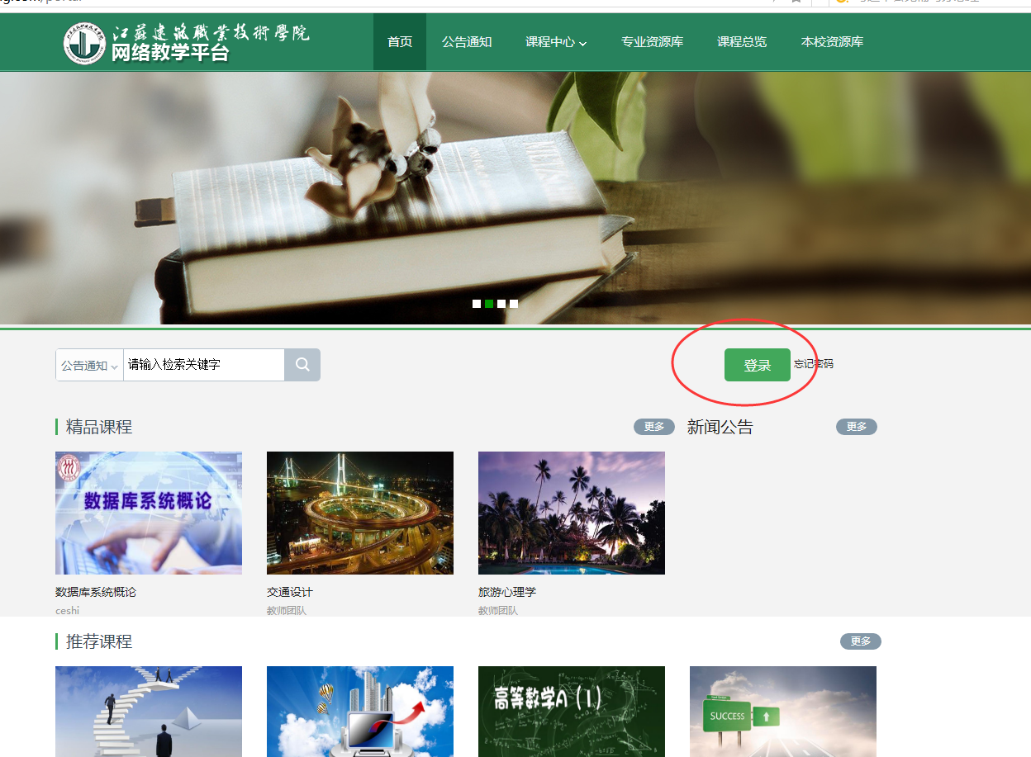

4．输入用户名密码进行登录，用户名为学生学号，密码默认123456，（注:如果以前改过密码的同学还是用以前改后的密码登录）。
如忘记密码请联系网上客服。
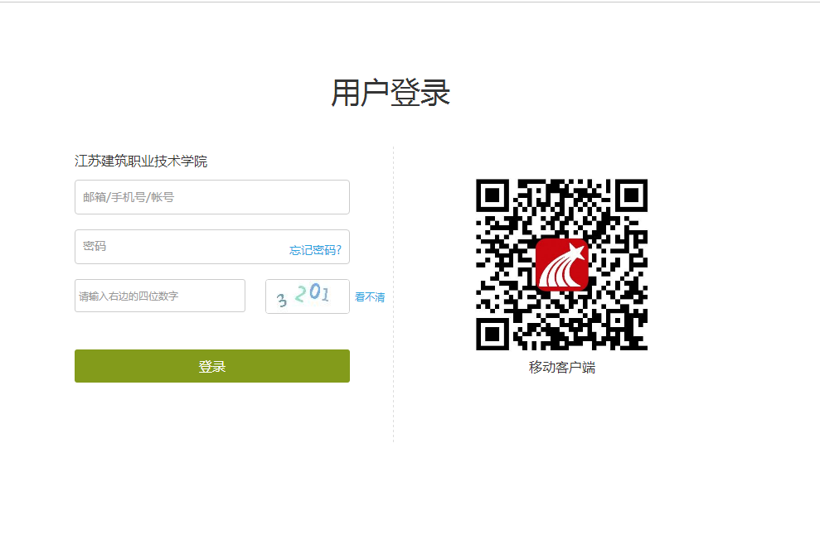
5.高校邦网课首先点击“注册”
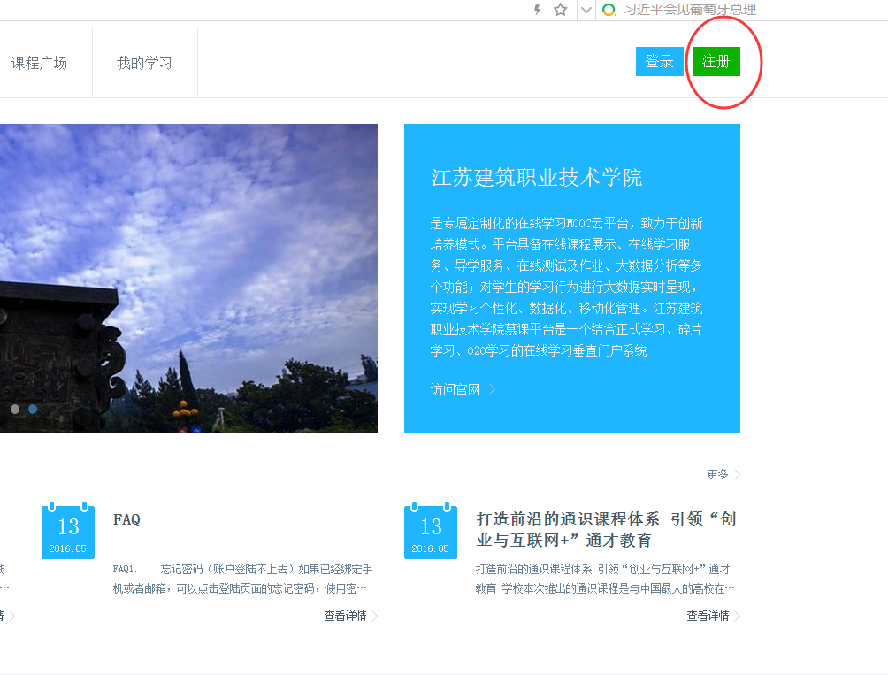
6. 学生登录平台以后自己用手机号码注册，设置账号密码之后，需要填写姓名，学号认证，就可以看到选的课程了。
